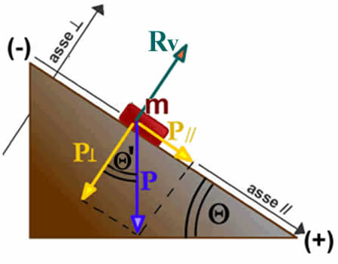
PIANO INCLINATO IDEALE
Il moto su di un piano ideale (senza attrito) inclinato di un angolo ϑ è dovuto alla sola forza di gravità. Il moto è chiaramente 1D in quanto la traiettoria del corpo avviene sulla retta lungo la superficie del piano: però è utile studiare il movimento come se fosse un moto 2D, con un asse lungo la traiettoria (asse parallelo, //) e l’altro perpendicolare alla traiettoria (asse perpendicolare, ⊥): vedi figura 1.
Di conseguenza, le equazioni di un oggetto di massa m lasciato andare sul piano risultano:
Figura 1
F// = m⋅a// (1)
F⊥ = m⋅a⊥ (2)
a// è l’accelerazione parallela al piano, cioè l’accelerazione della velocità del corpo lungo il piano inclinato. a⊥ invece è l’accelerazione del corpo perpendicolarmente al piano.
EQUAZIONE DEL MOTO
L’eq. (1) si chiama equazione del moto in quanto permette di calcolare a// e di conseguenza permette di studiare il movimento della massa m lungo il piano usando le ben note formule del moto accelerato.
l’equazione del moto è quella equazione che permette di trovare l’accelerazione parallela a// e di conseguenza di calcolare tempi, velocità e spazi dell’oggetto in movimento
Nel caso di un piano ideale l’eq. (1) assume un aspetto molto semplice. Poiché il piano è ideale, soltanto la gravità agisce su m e perciò F// coincide con la componente del peso (P) parallela al piano:
F// = P// = P⋅sen (ϑ’) = P⋅sen(ϑ) (3) poiché ϑ’ = ϑ -inclinazione del piano-, come abbiamo già mostrato in classe.
Usando l’eq. (3), l’eq. (1) diventa:
P⋅sen(ϑ) = m⋅a// (4) equazione del moto per un piano ideale
EQUAZIONE DEL VINCOLO
Adesso consideriamo l’eq. (2). Essa descrive l’effetto delle forze perpendicolari alla direzione del piano e perciò non ha alcuna influenza sul movimento (esso infatti avviene parallelamente al piano): nonostante questo l’eq. (2) è utile perché permette di calcolare le forze che il corpo ed il piano si scambiano fra loro.
Vincolo e forza vincolare
Prima di analizzare l’eq. (2) è bene dare due definizioni che sono fondamentali in Fisica: quelle di vincolo e di forza vincolare.
Per vincolo si intende un qualsiasi oggetto che limita il movimento di un corpo.
Per forza vincolare si intende la forza che il vincolo applica sul corpo.
Il pavimento ci sostiene, impedendo che noi… si cada al centro della Terra! Esso perciò è un vincolo (ci impedisce il movimento di caduta) e la forza con cui annulla l’effetto del peso è la sua forza vincolare. Quando ci appoggiamo ad un muro esso fa da vincolo e la forza vincolare è quella con cui ci sostiene. Se lanciamo una palla piena d’aria in mare essa è sostenuta a galla dalla forza di Archimede, che in questo caso agisce da forza vincolare mentre l’acqua fa da vincolo. E il treno? Come vincolo ha le rotaie che lo mantengono nella giusta direzione con la loro forza vincolare.

Detto questo, guarda la Figura1: cosa fa da vincolo?........... qual è la forza vincolare?........
Equazione vincolare
Detto ciò, non ci rimane che analizzare l’eq.(2) partendo dal termine a⊥, cioè di quanto accelera il corpo perpendicolarmente al piano. E’ chiaro che il il corpo si muove soltanto lungo l’asse//, cosicché la velocità è solo lungo l’asse// → la velocità lungo l’asse⊥ (V⊥) è sempre nulla: V⊥=0m/s ∀Δt. Ciò comporta che anche l’accelerazione⊥ (a⊥) è nulla [infatti a⊥ = (Vf⊥-Vi⊥)/Δt = (0m/s-0m/s)/Δt =0m/s²].
a⊥ = 0m/s² (5) equazione vincolare del piano inclinato
L’eq. (5) è detta equazione vincolare perché descrive matematicamente l’effetto che ha il piano (cioè: il vincolo) sulla massa m -nel caso del piano inclinato l’effetto è quello di annullare l’accelerazione perpendicolare-. Perciò, una prima definizione di equazione vincolare è:
l’equazione vincolare è quella equazione che descrive l’effetto del vincolo sul corpo in movimento
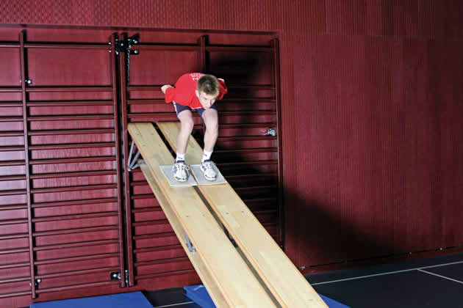
Nel caso di un piano ideale anche l’eq. (2) assume un aspetto molto semplice. Sulla massa m agiscono due forze perpendicolari al piano:
- La componente del peso perpendicolare al piano, cioè P⊥. Essa è diretta verso il basso.
- La forza vincolare del piano medesimo, Rv. Chiaramente, essa è diretta verso l’alto.
La forza F⊥ (cioè la Risultante delle forze perpendicolari) è data perciò dalla somma algebrica di P⊥ e Rv: poiché esse sono opposte, avremo:
F⊥ = Rv – P⊥ = [P⊥ = P⋅cos(ϑ’) = P⋅cos(ϑ)] = Rv - P⋅cos(ϑ) [“+” verso l’alto] (6)
Sostituendo l’eq. (2) nell’eq. (6) possiamo subito scrivere:
Rv – P⋅cos(ϑ) = m⋅a⊥ (7a)
Ma sappiamo che a⊥ = 0m/s² e perciò scrivo subito:
Rv – P⋅cos(ϑ) = 0 → Rv = P⋅cos(ϑ) (7b)
L’eq. (7b) permette di calcolare Rv, cioè la forza vincolare che il piano applica sulla massa m e di conseguenza, per il Principio di Azione e Reazione, la forza che la massa m applica sul piano. Di conseguenza, una seconda definizione di equazione vincolare è:
l’equazione vincolare è quella equazione che permette il calcolo della forza vincolare

